**با سمه تعالی**

**دانشگاه علوم پزشکی و خدمات درمانی جندی شاپور اهواز**

**شبکه بهداشت و درمان شهرستان بندرماهشهر اردیبهشت ماه1404**

**مرکزمدیریت حوادث واورژانس پیش بیمارستانی دانشگاه جندی شاپور اهواز**

**مرکزمدیریت حوادث واورژانس پیش بیمارستانی شهرستان بندرماهشهر**

**موضوع: معرفی شهرستان بندرماهشهر در حوزه بهداشت و درمان اورژانس115**

**مقدمه:**

**شهرستان بندرماهشهردرمنهی الیه جنوب شرقی استان خوزستان وبر دهانه خلیج فارس و بزرگترین بندرگاه ایران می باشدو شهرستان از دوبخش مرکزی وبندرامام خمینی(ره)و شهربندرامام خمینی و شهرچمران و و سه شهرک مدنی ،طالقانی و ولی عصر و داری بیش از 47 روستامی باشدو جمعیتی بیش از 350000 هزارنفر دراین شهرستان ساکن می باشند.و همچنین باتوجه به وجود مراکزو صنایع نفتی و پتروشیمی و ترنور جمعیتی بالغ بر700000 نفر در این شهرستان ساکن یا دررفت و آمد هستند.و دومین شهر در حوزه دانشگاه جندی شاپور اهواز می باشد.**

**موقعیت جعرافیایی**

**شهرستان بندرماهشهرازشمال به شهرستان اهواز،ازشمال شرقی با شهرستان رامشیر،ازشرق باشهرستان امیدیه ،ازجنوب شرقی باشهرستان هندیجان ،ازجنوب با خلیج فارس و از غرب باشهرستان شادگان و آبادان همسایه می باشد.**

**نقشه شهرستان:**

**شهرستان بندرماهشهرازشمال به شهرستان اهواز،ازشمال شرقی با شهرستان رامشیر،ازشرق باشهرستان امیدیه ،ازجنوب شرقی باشهرستان هندیجان ،ازجنوب با خلیج فارس و از غرب باشهرستان شادگان و آبادان همسایه می باشد**

**مناطق بحرانی و آسیب پذیر تحت پوشش:**

* **منطقه ویژه اقتصادی صنایع پتروشیمی با بیش از 26 پتروشیمی فعال**
* **منطقه ویژه اقتصادی و تجاری بندر امام خمینی(ره)**
* **پالایشگاه گاز بیدبلند بندرصادراتی مجیدیه**
* **مخازن فرآوردهای صادراتی نفت و گاز شهیدنوربخش**
* **تصفیه خانه های آب و فاضلاب شهرستان بندرماهشهر و بندرامام خمینی(ره)و شهرچمران**
* **نیروگاههای برق سیکل ترکیبی بندرماهشهر، نیروگاه تولید برق و انژی فجر و ایستگاه های توذیع نیرو برق بیش از 7 ایستگاه**
* **کارخانجات و مجتمع های تولیدی و فرآوردهای نفت وگاز و صنایع پتروشیمی ،کارخانه روغن کشی از دانه های روغنی**
* **بزرگراهها و خطوط راه آهن بندرامام به بندرترکمن _ جاده ترانزیت آزادراه خلیج فارس بندرماهشهر به کلان شهر اهواز ،بزرگراه بندرماهشهر به شهرستان های آبادان و شادگان ،بزرگراه بندرماهشهربه شهرستان امیدیه ،جاده ترانزیتی بندرامام به شهرستان بندرماهشهر ،بزرگراه بندرماهشهر به شهرستان بندرهندیجان ،بزرگترین بندرصادرات و واردات ایران دهانه خورموسی شمال خلیج فارس، بندرصاداتی فراوردهای نفتی مجیدیه بندرماهشهر**
* **پادگان های نظامی منطقه سوم نیروی دریایی سپاه پاسداران،پایگاه پدافند هوایی ارتش جمهوری اسلامی ایران ،سایت موشکی پدافند هوایی ارتش جمهوری اسلامی ایران، پادگان آموزشی نیروی زمینی سپاه پاسداران انقلاب اسلامی ،پادگان تیپ الغدیر سپاه پاسداران انقلاب اسلامی،پادگان دریایی مجیدیه سپاه پاسداران انقلاب اسلامی ایران**
* **مرغداری های متعدد درمحورهای بندرماهشهر به شهرچمران وسراهی رامشیرو امیدیه و دامداری ها و گاوداری های صنعتی درمحوربندرماهشهر به هندیجان و جاده بندرامام خمینی (ره)به آبادان**
* **کارخانه های استحصال نمک بین ماهشهر و بندرامام خمینی(ره)و آبادان**

**پیش فرض ها:شهرستان باتوجه به موقعیت ژئوپلتیک جعرافیایی که دارد دروازه بزرگ صادرات و واردات ایران و هاب صنایع نفتی وگازی و پتروشیمی می باشد و همچنین محورترانزیتی بندر امام خمینی(ره) و بندرماهشهربه اقصی نقاط کشور دومین شهر پرجمعیت حوزه دانشگاه جندی شاپور استان خوزستان و حضورجمعیتی ساکن ازتمام کشور درشهرستان به واسطه فرست های شغلی**

**فرصت ها:**

**وجود صنایع و مجتمع های نفتی و پتروشیمی و بندرگاه بندرامام موجب شده که امکانات زیادی در این مراکز موجودبوده که درمواقع اضطراری و بحران ها از ظرفیت آنهامی توان بهره مندشد همچنین وجود 4 بیمارستان حاجیه نرگس معرفی،بیمارستان نوید،بیمارستان صنایع پتروشیمی و بیمارستان امام موسی کاظم(ع)تامین اجتماعی ،ظرفیت خوبی را برای درمان حادثه دیدگان فراهم می سازد.**

**وجود چندین هتل و تعدادی مهمانسرا شخصی و وابسطه به صنایع و کارخانجات**

**تهدیدها:**

* **با توجه به ذکر فرصت ها خود موجب هرگونه تهدیدات زیستی و جانی برای ساکنین و شهرهای همجوار می باشد**
* **تغییرات و جابجایی مدیران وکارکنان (بطوریکه باعث اختلال در برنامه های کاهش خطرات شده)**
* **نامناسب بودن فضای فیزیکی(سازه ای و غیرسازه ای) باعث کاهش سطح تاب آوری میگردد.**
* **عدم هماهنگی بین بخشی درمواقع اضطراری**

**شهرستان بندر ماهشهر دارای 4 بیمارستان می باشد:**

**1-بیمارستان حاجیه نرگس معرفی بندرماهشهر**

**2- بیمارستان نوید بندر امام خمینی(ره) زیرمجموعه دانشگاه علوم پزشکی و خدمات بهداشتی و درمانی جندی شاپور اهواز**

**3- بیمارستان امام موسی کاظم تامین اجتماعی**

**4- بیمارستان صنایع پتروشیمی**

**5- چندین پلی کلنیک و درمانگاه دولتی و خصوصی می باشد**

**مرکز مدیریت حوادث و اورژانس پیش بیمارستانی شهرستان بندر ماهشهر**

**دارای 8 پایگاه شهری و جاده ای که درحال حاضر 7 پایگاه فعال و درچرخه خدمات رسانی در اورژانس پیش بیمارستانی115 می باشند**

**1-پایگاه شهری مرکزی ماهشهر کد325**

**2-پایگاه شهری بندر امام خمینی(ره) سربندر کد326**

**3-پایگاه شهری شماره 2 ناحیه صنعتی ماهشهرکد 340**

**4-پایگاه شهری جاده ای شهرک طالقانی کد 336**

**5-پایگاه شهری روستایی شهرچمران کد 329**

**6-پایگاه جاده ای آزاد راه خلیج فارس کد 327**

**7-پایگاه جاده ای روستای رحیم آباد کد334**

**8- پایگاه جاده ای سراهی رامشیرو امیدیه (غیرفعال) کد 328**

**که طبق شرح وظایف وزارت بهداشت و درمان و آموزش پزشکی وسازمان اورژانس کشورو اسناد بالادستی و درحال خدمت رسانی به شهروندان می باشند**

**مرکز بهداشت شهرستان دارای:**

**1- مرکز خدمات جامع سلامت روستائی تعداد 3**

**2-مرکز خدمات جامع سلامت شهری تعداد 7**

**3-مرکز خدمات جامع سلامت شهری و روستائی تعداد 2**

**4-پایگاه سلامت شهری تعداد 14**

**5-پایگاه سلامت روستائی تعداد 2**

**6-خانه بهداشت تعداد 11**

**7-پایگاه مراقبت مرزی تعداد 2**

**8-مرکز مشاوره بیماریهای رفتاری تعداد 1**

1. **تعداد ماموریت های انجام گرفته توسط 7پایگاه فعال از 8 پایگاه شهرستان از تاریخ 01/01/1403 الی 22/12/1403 بشرح ذیل می باشد**

|  |  |  |
| --- | --- | --- |
| **ردیف** | **نام و کد پایگاه** | **تعداد ماموریت** |
| **1** | **پایگاه مرکزی ماهشهر کد 325** | **1935** |
| **2** | **پایگاه شهری بندر امام خمینی (ره) کد 326** | **1744** |
| **3** | **پایگاه شهری جاده ای شهرک طالقانی کد 336** | **1272** |
| **4** | **پایگاه شهری شماره 2 ناحیه صنعتی کد 340** | **1226** |
| **5** | **پایگاه شهری روستایی شهرچمران کد 329** | **622** |
| **6** | **پایگاه جاده ای آزاد راه خلیج فارس کد327** | **465** |
| **7** | **پایگاه جاده ای رحیم آباد کد 334** | **292** |
| **8** | **پایگاه جاده ای سه راهی رامشیر امیدیه کد 328** | **غیرفعال (بدلیل نداشتن نیرو و آمبولانس)** |
| **جمع کل** |  | **7576** |

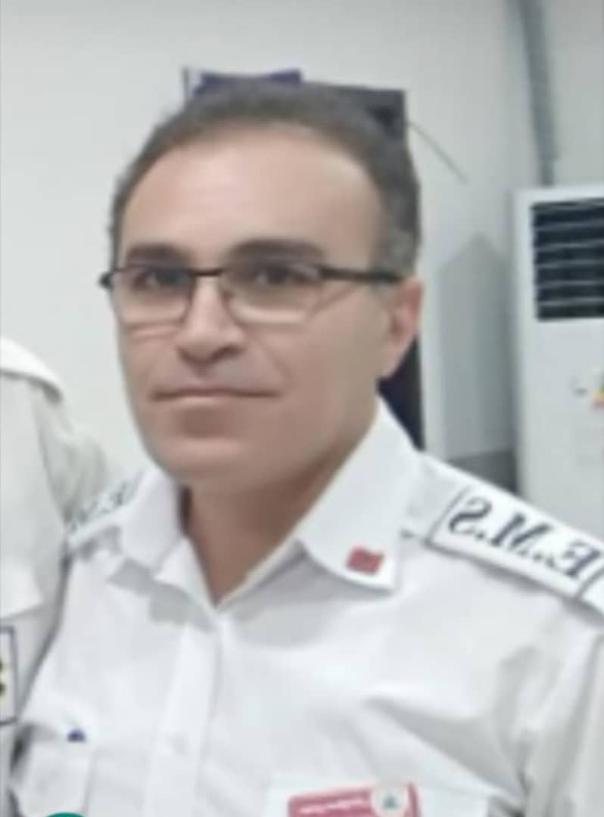

**مهدی مسعودیان**

**مسئول مرکزمدیریت حوادث و اورژانس پیش بیمارستانی شهرستان بندرماهشهر**